Action /Réunion à la Préfecture de Rodez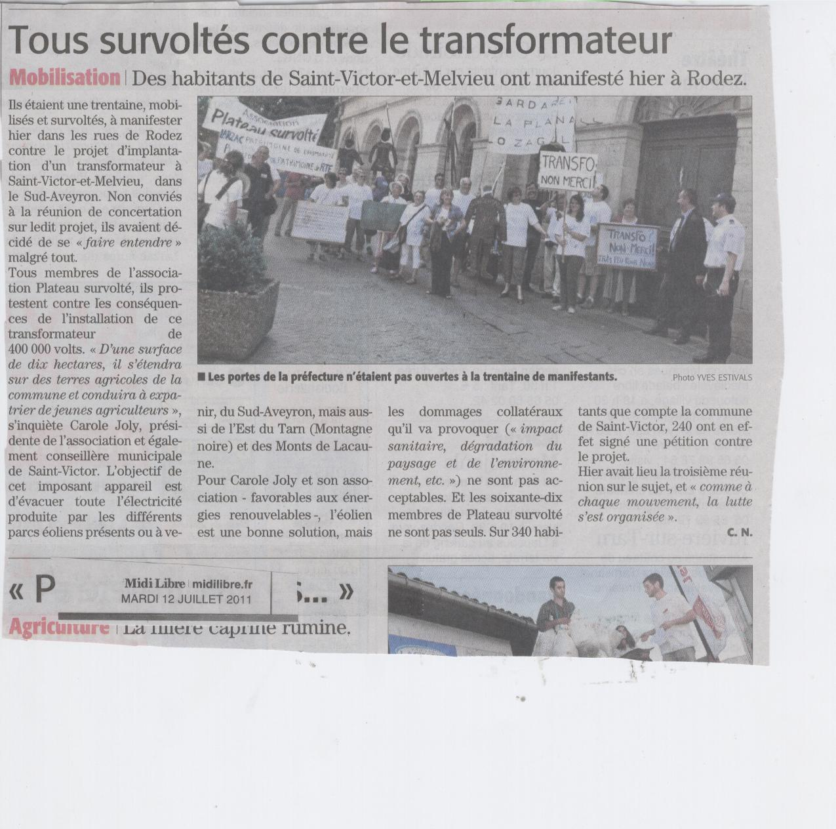

Centre Presse
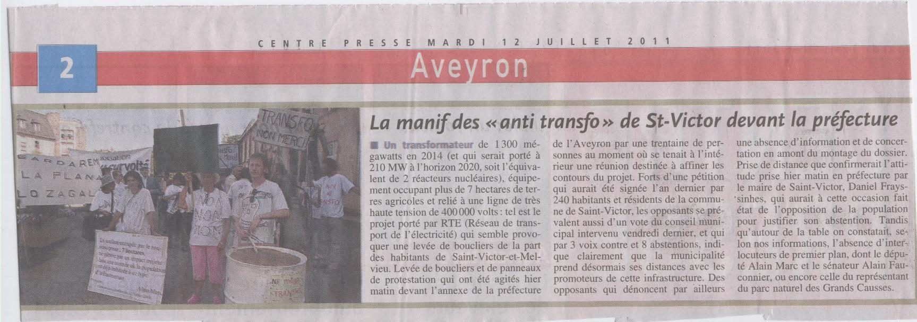

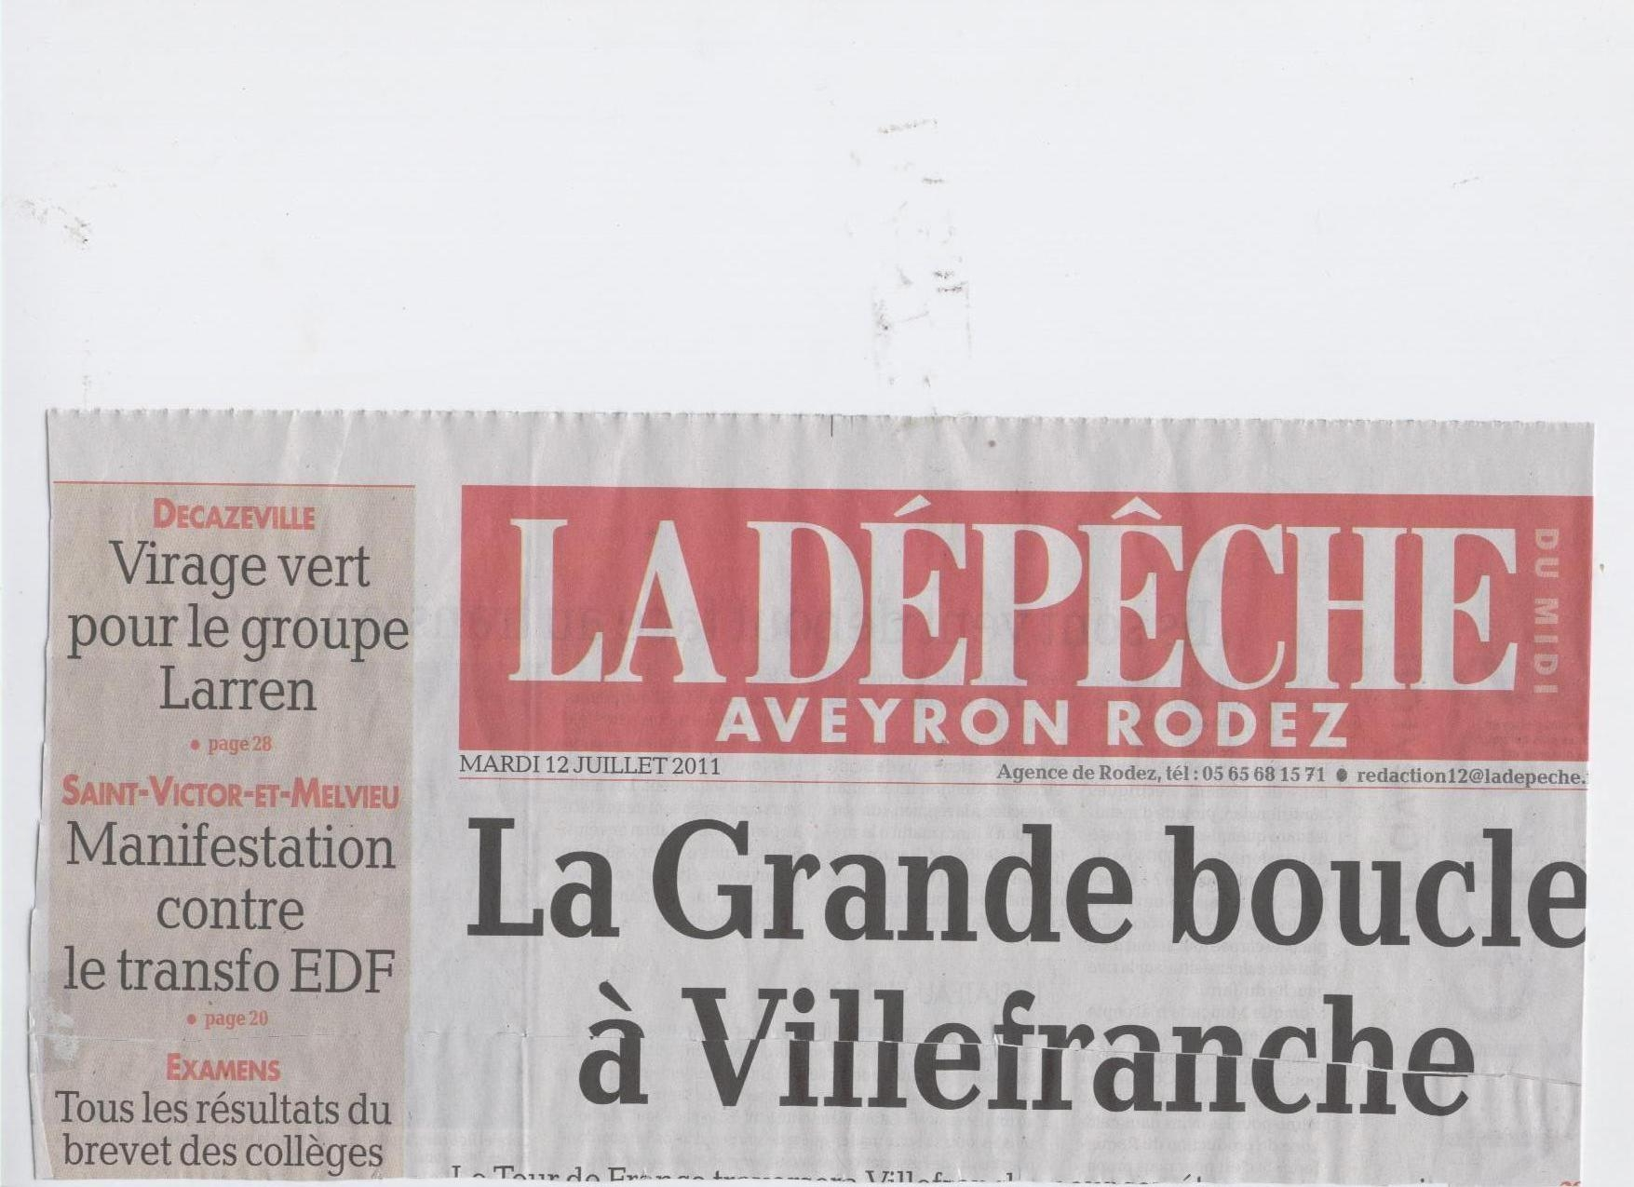
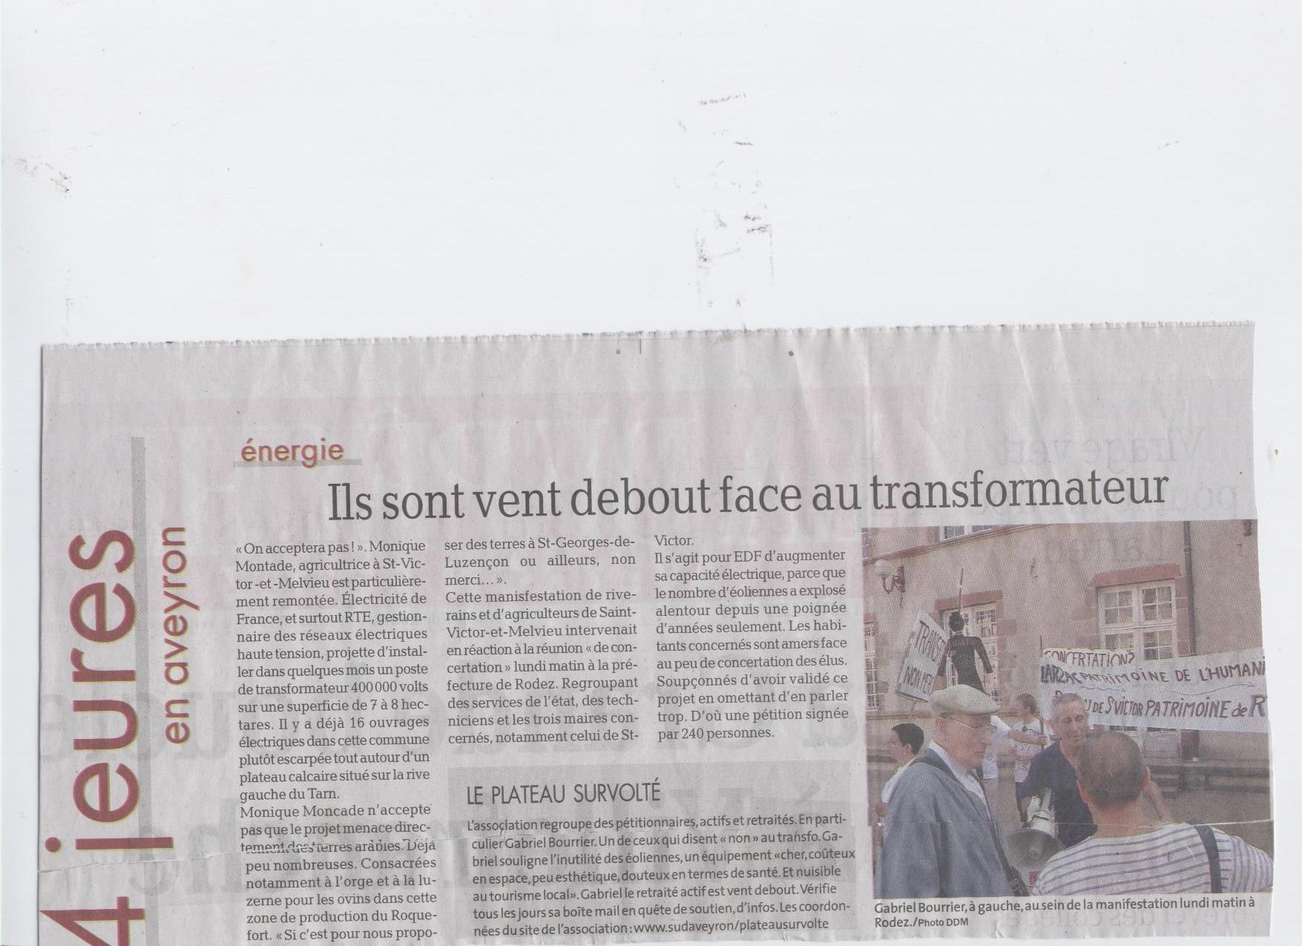
FR3 Quercy Rouergue/ JT edition locale
Une vidéo de notre action devant la Préfecture de Rodez est visible sur
"FR3 replay"
Voici l'adresse internet
(a copier puis coller dans la barre de navigation d’Internet explorer ou Firefox (en haut):
ou un clic dessus (si ça marche)
http://www.pluzz.fr/jt-local-19-20---quercy-2011-07-11-18h50.html

